**Философия раннего сопровождения семьи в свете требований ФГОС ДОО.**

**Детско-родительский клуб «Здравствуй, Малыш»**

Нужно ли учить быть родителем? Сегодня всё более остро встаёт вопрос педагогического просвещения общества. Родители хотят сознательно подходить к развитию и воспитанию своих детей. Они готовы приложить большие усилия ради блага своего ребёнка, но не достаточно чётко представляют каким содержанием наполнить взаимодействие с малышом, чему и как учить, с какого возраста начинать, чтобы не было поздно, чего не достаёт им самим, чтобы достойно справиться с очень сложной задачей. На эти и другие вопросы мы стараемся найти ответы на встречах в адаптационном клубе «Малыш».

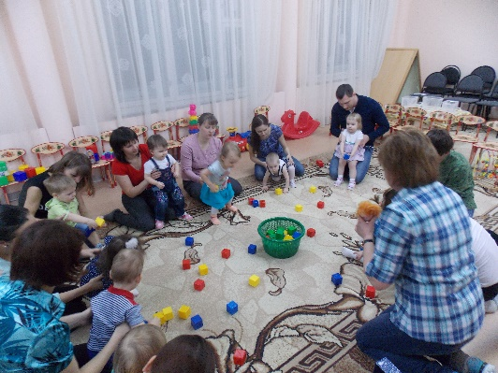Содержание работы нашего клуба направлено, с одной стороны, на развитие субъектной позиции родителей в педагогическом образовании, то есть на развитие ответственного, активного, инициативного отношения к образовательной деятельности, с другой стороны, на создание безграничных возможностей для развития малышей. Работа носит комплексный характер, в ней представлены все виды деятельности, доступные детям раннего возраста.

Возраст до трёх лет – это возраст, когда самое главное для ребёнка – общение с эмоционально близким родным человеком и от того, как проходит это общение, в каком ключе, зависит процесс развития. Организуя совместные детско –родительские занятия в клубе, мы создаём условия для общения мамы и малыша на принципах партнёрства, сотрудничества, сотворчества. Получая опыт эффективного взаимодействия на занятиях, родители получают возможность в последствии использовать его в ежедневном общении со своим ребёнком.

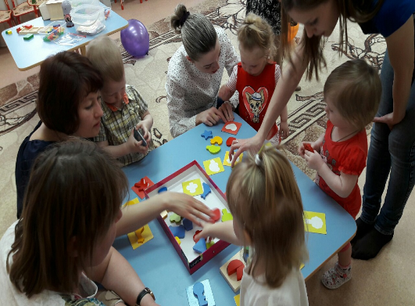Занятия в клубе выстроены по блокам- «Непоседа», «Любознайка», «Домисолька», «Акварелька», причём блоки чередуются таким образом, чтобы более активная часть занятия сменялась более спокойной частью. Каждая встреча сопровождается церемонией приветствия, после которой следует музыкальная разминка, которая задаёт эмоционально положительный настрой на предстоящую деятельность, ведь впереди малышу предстоит знакомство с предметным миром, а именно с формой, цветом, величиной предметов, положением в пространстве и вкусом. Манипулируя предложенными предметами, малыш устанавливает причинно-следственные связи, учится прогнозировать результат своих действий, удерживать объект в поле зрения, осваивает алгоритм деятельности.

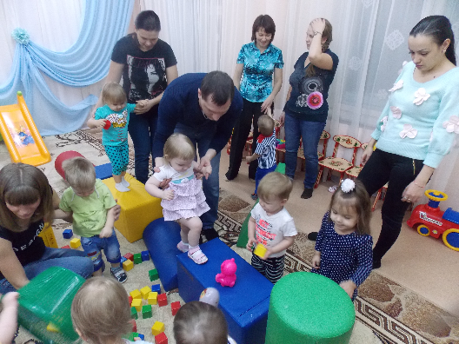Дети раннего возраста отличаются повышенной двигательной активностью, поэтому поддерживая естественные процессы, мы организуем пространственную среду в которой ребёнок может прыгать, ползать, бегать, удовлетворяя свою двигател ьную потребность. Для того чтобы ребёнок получал достаточную физическую нагрузку предлагаем совместную гимнастику, когда вместе с детьми работают и мамы, они помогают и направляют своего ребёнка.

Один из обязательных блоков – это музыкальное развитие. Здесь малыши знакомятся с музыкальными инструментами, слушают музыку, выполняют музыкально-ритмические движения. Музыкальное творчество позволяет развивать чувство ритма, создаёт благоприятный эмоциональный фон, способствует развитию сферы тонких чувств. Вместе с мамой ребёнок становится участником целого оркестра, пробует себя в танце, познаёт способы извлечения музыкальных звуков.

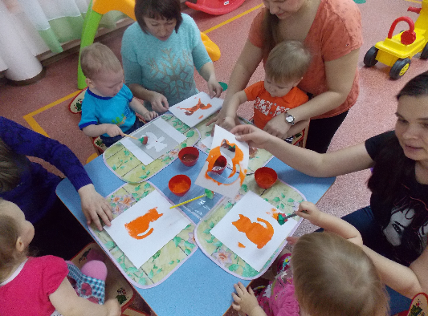Изобразительное творчество – это ещё один блок, который включается в занятие с детьми. Формирование интереса к изобразительной деятельности тоже требует развития. Для малышей это прежде всего совершенно новые ощущения, развивающие эмоциональное восприятие окружающего мира. Кроме того, дети постепенно осваивают и экспериментируют с различными изобразительными средствами - это пальчиковые краски, глина, тесто, различного вида мелки, природный материал. Помогая детям, родители получают навыки положительного отношения к детским работам. Ведь очень часто, взрослые, давая пренебрежительную оценку первым художествам своего малыша, могут раз и навсегда отбить у него охоту к самостоятельному творчеству.

Активно участвуя в детской деятельности, наши мамы и папы учатся грамотно и незаметно вовлекать своего малыша в процесс развития, избегая при этом эмоционального давления и насильственного подталкивания.

Важным условием работы адаптационного клуба «Малыш» является создание ситуации успеха для каждого родителя, предоставление возможности демонстрации уже накопленного педагогического опыта. Именно поэтому мы включили в свою работу блок «Мамина школа». Общаясь в неформальной обстановке родители делятся своими творческими находками, интересными идеями, полезными советами в области развития и воспитания детей. Очень часто, обсуждаемая проблемная ситуация, становится педагогической находкой для всех участников клуба.

Так, сменяя один образовательный блок другим, занятия в клубе проходят совершенно незаметно, принося радость и детям и взрослым, мотивируя на жизненный успех.